**SISTEMAS, ROLES Y METODOLOGÍAS DE DESARROLLO**

Bogotá 17.10.15

Andrés Farías Salamanca.

ADSI- 1020145

La información ha encontrado su lugar apropiado como recurso clave en el desarrollo de las sociedades globalizadas, podríamos decir que en los últimos cincuenta años la humanidad genera aproximadamente tres veces más información de la que se producía antes de los medios tecnológicos y de comunicación.

Principalmente su fortaleza se enfoca en aportes al sector productivo, provee el impulso a las empresas y puede constituir el factor decisivo para determinar el éxito o el fracaso de un negocio, si embargo esta importante herramienta implica responsabilidades tanto éticas como profesionales ya que una empresa debe administrarla la información de forma apropiada, debe promover el uso estratégico para poner a una empresa en una posición competitiva.

Cabe resaltar el gran apoyo que hoy por hoy prestan las computadoras pues estas vienen jugando un papel indispensable en el crecimiento colectivo, gracias a sus nuevas formas se les facilita a los diferentes actores conexiones más rápidas y sencillas a una red sea cual sea, aunado a la capacidad de acceder a Internet y Web, factores clave para el poder acceder a todo tipo de información, luego de esto todo depende de la intención del ser.

**SISTEMAS DE INFORMACIÓN**

Los sistemas de información se desarrollan para distintos fines; dependiendo de las necesidades de los usuarios humanos y de las empresas propulsoras de los sectores económicos, se pueden formular proyectos que den soluciones efectivas. Los siguientes sistemas son la traducción más aceptada por la mayoría de los académicos, inicialmente enfocados en una ERP (planeación de recursos empresariales) ya que este es el sector que mejor demanda recursos y talento humano, debido a lo anterior debería ser conveniente fortalecer los nuevos modelos de criterio social sin dejar de lado el gran aporte que se logra en el campo de conocimientos específicos y globales.

**Sistema de procesamiento de transacciones.** (TPS) automatización de oficinas: procesa grandes cantidades de información para las transacciones de negocios rutinarias, reduce el tiempo y permite que la organización interactúe con los entornos externos.

**Sistemas de automatización de oficinas y sistemas de trabajo de conocimiento.** (OAS) automatización de oficinas: es el procesamiento de palabras, las hojas de cálculo, el diseño gráfico por computadora, la planificación electrónica y la comunicación a través de correo de voz, correo electrónico (e-mail) y teleconferencias.

(KWS) trabajo de conocimiento: brinda apoyo a profesionales como científicos, ingenieros y médicos, ayudándoles a crear conocimiento.

**Sistemas de información administrativa.** (MIS) sistemas de información administrativa: sistemas computarizados que funcionan debido a la decidida interacción entre las personas y las computadoras, la información administrativa comparte una base de datos común; ésta almacena tanto los datos como los modelos que permiten al usuario interactuar, ayudar a integrar algunas de las funciones de información computarizadas de una empresa y esto incluye el procesamiento de transacciones.

**Sistemas de soporte de decisiones.** (DSS) soporte de decisiones: brinda respaldo a la toma de decisiones en todas sus fases, se ajustan más a la persona o el grupo usuario adentrándose en la inteligencia de negocios.

**Inteligencia artificial y sistemas expertos** (AI) ``considerada como el campo dominante de los sistemas expertos´´ desarrollar equipos que se comporten de manera inteligente, aplican la experiencia de los encargados de tomar decisiones para resolver problemas específicos y estructurados.

Ramas de investigación de la AI:

1. la comprensión del lenguaje natural
2. el análisis de la habilidad para razonar un problema y llegar a una conclusión lógica.

En este sistema se utilizan las metodologías de razonamiento de la AI para resolver los problemas que los usuarios presentan. Un sistema experto (también conocido como sistema basado en el conocimiento) captura y utiliza en forma efectiva el conocimiento de uno o varios expertos humanos para resolver un problema específico al que una organización se enfrenta.

**Sistemas de soporte de decisiones en grupo y sistemas de trabajo colaborativo asistido por computadora.** Debido a sus escenarios de uso este sistema es el nivel estratégico de la administración. (ESS) soporte para ejecutivos: es un sistema de apoyo para la operación delegada a los ejecutivos.

(GDSS) soporte de decisiones en grupo: lograr que un grupo resuelva un problema con la ayuda de varios apoyos como encuestas, cuestionarios, lluvia de ideas y creación de escenarios.

(CSCWS) trabajo colaborativo asistido por computadora: este incluye el soporte de software conocido como groupware para colaborar en equipo mediante computadoras conectadas en red.

|  |
| --- |
| **SISTEMAS INALÁMBRICOS.**  **(ESS)** soporte para ejecutivos/  **(GDSS)** soporte de decisiones en grupo/  **(CSCWS)** trabajo colaborativo asistido por computadora. |
|
|
|
| **SISTEMAS EMPRESARIALES.**  **(AI)** Sistemas expertos/  **(DSS)** Soporte de decisiones/  **(MIS)** Sistemas de información administrativa. |
|
|
|
| **SISTEMAS EMPRESARIALES.**  **(KWS)** Trabajo de conocimiento/  **(OAS)** automatización de oficinas. |
|
|
| **SISTEMAS WEB Y DE COMERCIO ELECTRÓNICO.**  **(TPS)** Automatización de oficinas. |
|
|

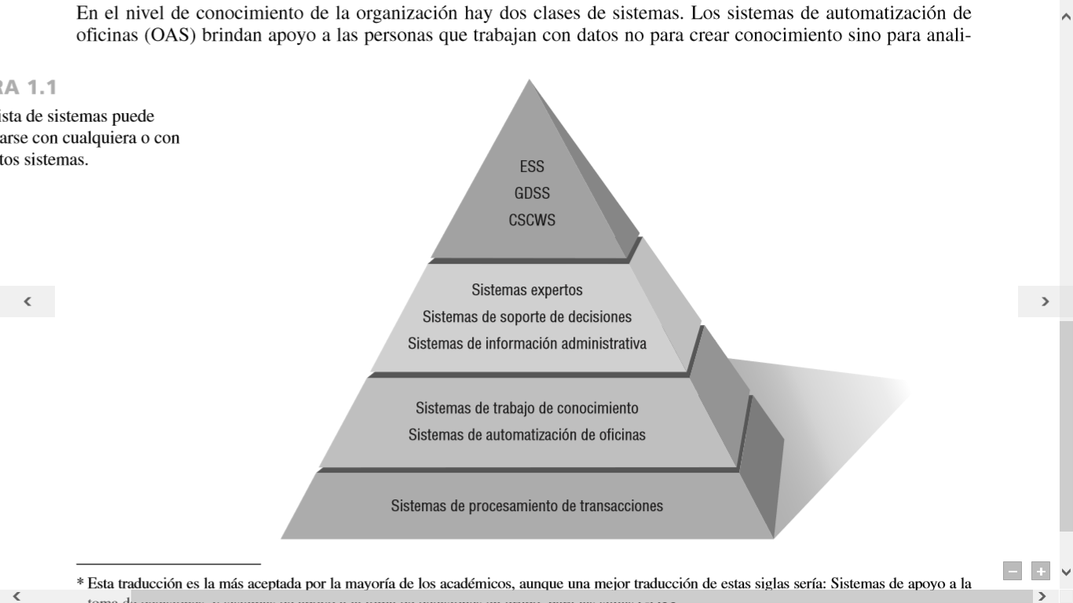**(Img.1)** Representación gráfica **(Img.2)** Traducción en siglas e integración.

**SISTEMAS COMPUESTOS O ERP (planificación de recursos empresariales)**

**Sistemas de soporte empresarial ejecutivo.** Diseñados para llevar a cabo la integraciónde recursos empresariales. (ESS) soporte para ejecutivos/ (MIS) sistemas de información administrativa/ (TPS) Automatización de oficinas/ (SOA) arquitectura orientada a servicios/

**Sistemas para dispositivos inalámbricos y móviles.** Orientado a dispositivos móviles que permiten diseñar redes de comunicaciones estándar o inalámbricas que integren voz, video, mensajería de texto y correo electrónico a las intranets de una organización o a las extranet’ s industriales.

**OSS (Software de código fuente abierto)** alternativa al desarrollo de software tradicional, en donde el código propietario se oculta a los usuarios, permite estudiar, compartir y modificar el código o las instrucciones de computadora, sin embargo cualquier modificación a los programas se debe compartir con todas las personas en el proyecto.

**Tipos:** ad hoc, estandarizado, organizado y comercial.

El uso extendido de OSS puede ayudar a aliviar la severa escasez de programadores, al poner las herramientas de programación en manos de estudiantes de países en desarrollo en menos tiempo del que se requeriría si estuvieran limitados al uso de paquetes propietarios, y puede ayudar a resolver grandes problemas mediante una colaboración intensa y extensa.

**NECESIDAD DEL ANÁLISIS Y DISEÑO DE SISTEMAS**

Los analistas de sistemas llevan a cabo busca comprender qué necesitan los humanos para analizar la entrada o el flujo de datos de manera sistemática, procesar o transformar los datos, almacenarlos y producir información en el contexto de una organización específica, pero si salimos de los limites productivos la era de la información puede ser un propulsor de cambios, es posible que el análisis de necesidades, la planeación de un flujo de trabajo y la ejecución del mismo no solo este inmersos a la programación, pues cabe recordar que son los sistemas los que están creados a semejanza del mejor de los procesadores, y este es la capacidad de pensamiento individual de cada ser.

Por lo anterior se da por entendido que la necesidad de aprender y de enseñar el desarrollo y análisis de sistemas afiance los conocimientos globales, estos que permitirían el flujo no natural del crecimiento y progreso humano.

**DESCRIPCIÓN GRÁFICA DE LOS SISTEMAS**

Seguido de un exhaustivo análisis podemos realizar la descripción gráfica de un sistema o subsistema, según la forma en que existe dentro de la organización corporativa de varias formas se pueden diseñar varias soluciones postulados, de esta manera podemos tomar la mejor decisión frente a una disyuntiva. Los diversos modelos gráficos muestran los límites del sistema y la información que utiliza roles perfiles y relaciones entre dichos actores, de igual manera funciones, condicionales, teniendo en cuenta los valores variables y su valides frente al flujo lógico de un modelo metodológico.

**Los sistemas y el modelo de entidad-relación**

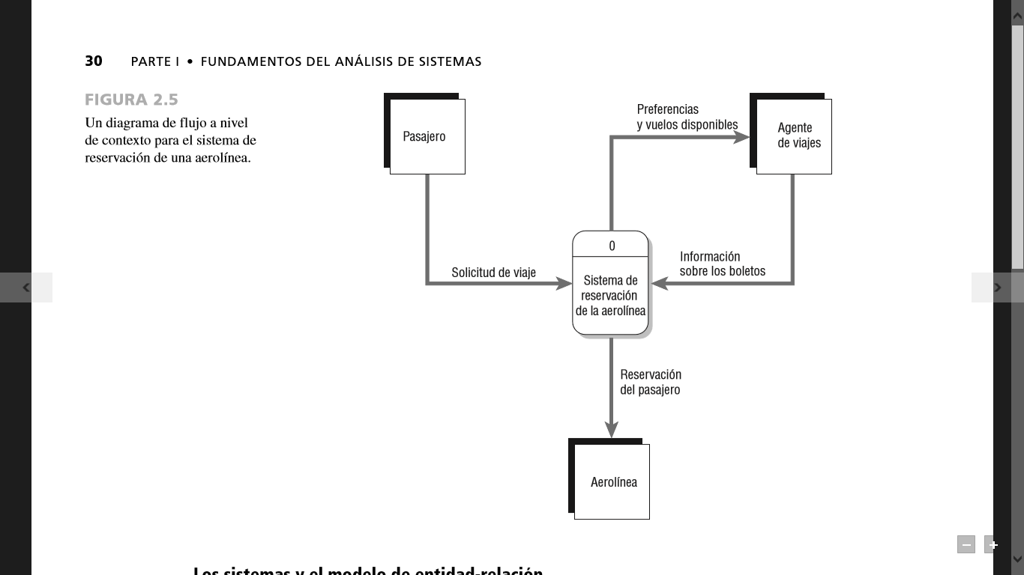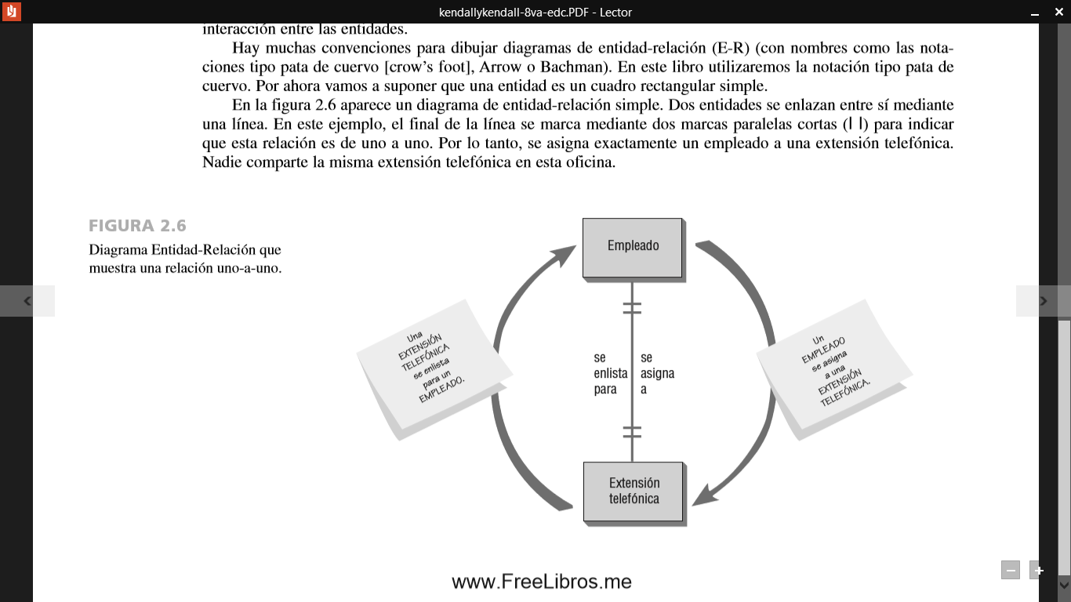

Sin importar el tipo de diagramación, en cualquiera delos casos los flojos de trabajo muestra el alcance del sistema, define límites apropiados para el mismo y mediante el uso de un modelo entidad-relación (E-R) se despliega el sistema de seguridad en cada uno de los sistemas impactados.

**MODELADO DE CASOS DE USO**

Los casos de uso se utilizan sin importar la metodología para el desarrollo de sistemas. Se pueden utilizar como parte del SDLC o en el modelado ágil. Un modelo de caso de uso describe qué hace un sistema sin describir cómo lo hace; es un modelo lógico del sistema. El modelo de caso de uso se presenta al sistema desde la necesidad real de un usuario, un analista desarrolla casos de uso en un esfuerzo de cooperación con los expertos de negocios que ayudan a definir los requerimientos del sistema.

El modelo de caso de uso facilita un medio efectivo de comunicación entre el equipo de negocios y el equipo de desarrollo como también la facilidad de tomar decisiones confiables y medibles de parte y parte. Un modelo de caso de uso subdivide la forma en que trabaja el sistema en comportamientos, servicios y respuestas (los casos de uso) este debe priorizar las necesidades o requerimientos solicitados dentro del sistema.